2

認識樣式
在LibreOffice下你有兩種設計文件的方法：手動格式設定、和樣式套用兩種。或者，用我常開玩笑的方式來講就是：錯的方法、和對的方法。
手動格式設定（也稱作直接格式設定）是大多數人設計文件時所採用的方法。如果你是手動設定格式，每當你想要修改預設的格式設定時，你會選取部分文字——例如：一個段落，或是一頁——然後用工具列或選單套用格式設定。
接著又到了下個你想要採用相同格式設定的地方，一樣你又把相同的設定一步一步再做一次。然後一個接一個。
突然間你決定要修改剛剛的格式設定，於是你從頭到尾，將整份文件一次又一次、一處又一處把設計改過來。
手動格式設定非常常用，因為它根本不需要有什麼軟體知識就能辦到。事實上，這就好比說你把辦公應用軟體當作是一臺打字機來用那樣。
雖然這種做法也能完成工作，不過好像有點慢。更糟的是，還有很多實用功能在你採用手動格式設定之後便自毀長城——假如你會用這些功能的話。
與之相反的作法就是樣式，樣式是一組設定好的格式。舉例而言，在英文書籍慣例中，如果要表達一本書的書名，一般會改用義大利體 (Italic)，這屬於「字元樣式」。至於「頁面樣式」，一般會列出這本書所有相關的頁面設計樣式，像是頁面邊距、紙張方向採直向或橫向、或是背景色彩等。
樣式的優勢在於你只需把這些項目設定過一次就行。反之，就是獨自在各個需要設定格式的地方，手動套用各自的特性。
如果你決定要改變某個格式，你也只需要修改樣式一次，彈指之間，每個套用該樣式的位置同時都採用了新的格式設定。
你再也不必記住格式設定的所有細節——唯一所需就是樣式名稱。
- 範例：利用樣式作格式設定
如果想要進一步體會手動格式設定和用樣式作格式設定之間的差異，請想像一下你現在正準備繳交一份長達20頁的大學課堂小論文。你已經決定好採用10點大小的DejaVu Serif字型。20分鐘過後，你打算離開教室，但是重新閱讀教授的規定之後，你驚覺她只接受12點大小、並採用Time New Roman字型的小論文。
如果你當初是手動設定格式的，那麼能在離開前馬上完成編輯大概很走運。但如果你有設定樣式，不到一分鐘就能改好字型和大小，甚至列印出小論文後時間還綽綽有餘。
甚至你還可以將文件另存成範本。你要寫下一篇小論文時，就能完全專注在內容上，而不用去管格式設定什麼的了。
樣式還有其他優點嗎？你可以幾乎省去按 Tab 鍵縮排的需求，尤其是新段落的開頭空格，因為你可以設定出能自動為你縮排的樣式。
所以，你也不必再為文件中的某個小節區段設定獨立外框好讓它可以和文件其餘內容格式不同，因為你能夠新增不一樣的樣式組合，然後繼續打字。
另一個使用標題樣式的大優點是，你可以在「助手」功能中把標題視為書籤使用，幫助你在文件中前後瀏覽移動。但是和一般的書籤不同，你不需要額外動手定義標題書籤。只要你一設定完標題樣式的當下就完成了。
同樣地，標題樣式能讓你幾乎不用什麼設定就能做出文件目次。想為不同頁面設定不同的頁首和頁尾也變得很好維護。你還可以幫相片加個統一的外框、設定開章首字大寫、自動更改頁面的版面配置等等。設定樣式能讓你免除煩惱，只要專注在內容上就好。
而真正的方便，在於你將這份設計儲存成「範本」之後。只要你製作好你的基礎範本，下次要做新文件時就不必再去想那些格式設定之類的瑣事——開啟範本，接著開始輸入內容即可。一般來說，你越能善用樣式，你就能省下越多時間。
令人驚嘆的是，部份使用者竟然將樣式看作是保有過去作業習慣的入侵者。當然，他們可以遵照他們喜歡的作法；但如果不用樣式的話，一樣的工作他們可能得更加倍努力完成才行。

揭開樣式的神秘面紗
從來沒有用過樣式的人，通常對樣式都會有奇特的想法。有時候，這些想法成為合理化不去用樣式的藉口，但通常都只是誤解。
這裡有一些關於樣式最常見的迷思，每當討論到手動格式設定對上樣式時總會被拿出來談：
對樣式的迷思 | 現實世界
- 樣式強迫使用者放棄他們習慣的作業行為。 | - 你不用樣式也一樣可以作業。但是為什麼要保留讓自己更不方便的習慣呢？
- 樣式很硬派很難學。 | - 樣式呈現的是和手動格式設定不同的思維。不過，你在十分鐘之內就能學好基本概念。
- 樣式是給程式設計師用的，不適合一般使用者。 | - 樣式適合任何想要有效率完成工作的人。實際上，程式設計師中用手動格式設定的比例跟一般人一樣。
- 想用樣式得記住很多名稱。 | - 你不必記住任何名稱。你只要能閱讀LibreOffice提供的樣式列表就可以。
- 你對樣式做的設定會套用到所有文件上，所以樣式比起手動格式設定更侷限。 | - 樣式就只能影響你在文件中有套用樣式的地方。
- 樣式太過複雜。 | - 你不需要懂每個樣式的各個細部特徵。通常，你可以直接採用預設值。
- 樣式綁手綁腳。你無法更改樣式的細節層面。 | - 樣式的大多數層面設定都可以微調、或開或關，或是在你需要用到之前先行忽略也都可以。那些樣式做不到的任何事，就算手動做也不會比較輕鬆。
- 樣式彼此會衝突。 | - 選取內容只能套用一種特定類型的樣式。你可以在同個區段套用一種字元樣式、一種段落樣式，但是不能套用兩種不同的字元樣式或兩種不同的段落樣式。
- 手動格式設定可以隨時隨處修改，所以比較好用。 | - 你也可以隨時隨處修改樣式。實際上，修改樣式會更快；你只需要作出一次修改，整份文件就會一併套上對應的更動。

- 範例：樣式能節省時間
不過利用樣式到底能節省多少時間？讓我們想像一下，你有個想要大幅修改其格式設定的標題段落。
明確來說，你希望設定字型、字型大小、字重、字型色彩、段落上方的空間等。此外，你想要編輯標題來讓標題能以數字開頭。
最達成上述更動的最簡潔手動方式為：
步驟 | 動作
1 | 反白選取標題文字。
2–4 | 打開工具列的字型列表，捲動，接著選取指定字型。
5–-6 | 打開工具列的字型大小列表，捲動，接著選取指定的字型大小。
7 | 從工具列圖示中選擇字重。
8–9 | 打開工具列的字型色彩列表，並選取指定的色彩。
10–14 | 選取「格式 > 段落 > 縮排和間距」，編輯「段落之上」欄位，並按下「確定」按鈕。
15 | 從工具列中加入編號清單。
如果你夠幸運，你可能不必捲動很長一段距離就能設好一切，省下一些時間。不過這系列步驟會是個平均值。你需要重複這些動作，當然，對文件中的各個標題都這樣處理。
相對的，要設定一個樣式需要花費21個步驟。可是一旦樣式設好以後，接下來只要做以下動作就能利用樣式完成修改：
步驟 | 動作
1 | 將游標移動到標題段落的任何地方。
2 | 按下F11開啟「樣式和格式設定」窗格。
3 | 將樣式和格式設定中的顯示內容切換為所有樣式（或其他你想採用樣式的顯示內容亦可）。
4 | 捲動到你想要使用的段落樣式位置。
5 | 選取段落樣式。
這個範例已經非常保守估計。如果你習慣使用樣式，那麼很可能「樣式和格式設定」視窗早就已經開好。通常，你也不再需要切換裡面的顯示內容。
即使是保守估計，套用樣式也只需要手動修改步驟數的三分之一左右。當你修改一個段落樣式時，你也同時修改同一份文件中所有使用相同樣式的其他地方。這代表如果文件要用到兩種以上的標題樣貌，使用樣式就能大幅省下你所花費的功夫。

什麼時候該用樣式？
簡要的答案是：「只要可以節省時間的時候」。不過，實務上來說，即使是專家偶爾也會在某些特定情況下採用手動格式設定。
手動格式設定時機： | 樣式使用時機：
- 文件很短（1-2頁），而且你沒有可利用的範本。 | - 文件較長（超過3頁）。
- 文件只有用到一次，以後也不會再用。 | - 文件會不斷重複使用。
- 文件只有一個人編輯。 | - 文件有一個以上的人會編輯。
- 在文件完成之後，只會在幾天內編輯修改一下就不會再動了。 | - 文件在初版之後，還會繼續編輯數週、數月、甚至數年。
- 有些編輯文件的人不知道怎麼用樣式，而且拒絕學習。 | - 文件屬於一般類型的文件，例如書信、傳真、備忘等。
- 維持一致的格式設定基於某些原因不大重要。舉例而言，文件類型不大正式，而且不管做成怎樣也都不會影響你公司的品牌形象。 | - 文件設計必須配合你的、公司的、或組織的其他文件。
- 你正在一邊實驗樣式一邊打造範本。直到你結束樣式設計為止會需要做出許多更動，所以建立樣式是浪費時間。 | - 你希望以各種不同形式製作文件，各個應用都需要做一點些微改動：例如，一份要印在白色背景上，而另一份需要印在紅色背景上。
- 文件的格式設定非常簡單、平常，就像一篇作文。 | - 文件需要大量格式設定，例如一本小手冊。
符合的情況越多，你的決定也就越明確。
不過，就算所有的情況都指示你使用手動格式設定，還是可以看一下用範本能替你省下什麼。你也許能找出足以符合你需求可重複使用的範本。

樣式的類型
大多數的辦公套裝軟體都限定在文書處理器中使用樣式，一般只有段落樣式和字元樣式。不過，LibreOffice在Writer中多加其他三種樣式（再加上一種給表格用的偽樣式），至於試算表、簡報、圖表等還有別的樣式可用。
這些額外樣式大幅擴展LibreOffice能辦到的事。如此使得Writer的角色，與其說是文書處理器，它更接近中階的桌面出版工具。Writer可能還不如InDesign這類工具所表現的那般精準，但它確實能媲美FrameMaker這種善於處理大量文字的文書工具。事實上，我還認識一些使用Writer作書籍設計工具的出版社。
眾所皆知，樣式在其他應用程式中很少用處。這些應用程式檔案的版面配置，一般而言都沒有Writer那麼統一。然而，在其他應用程式中，樣式的確能幫忙集中管理常用的設定，這是樣式本身帶來的助益。
這些樣式有：
樣式 | 註解
Writer
段落 | 段落樣式是最常使用的樣式。段落的頭尾是以Enter鍵區隔。常用的段落樣式包括內文和標題。等同於「格式 > 段落」加上一些額外動作的手動格式設定。
字元 | 字元樣式可以修改某個段落樣式中所選取的字。以英文為例，常用的字元樣式做法為粗體字作強調、義式斜體字表示書名、換不同顏色並加底線指示網頁連結等。實際等於「格式 > 字元」的手動格式設定。
外框 | 插入Writer中的所有物件都是包在外框之內。藉由自訂外框樣式，你就可以自動調整物件邊框之類的元素，還能控制文字行經過這些物件時的動向。等同手動以右鍵點按一個外框操作。
頁面 | 頁面樣式是讓頁面版面格式設定與眾不同的最可靠做法，可以調整頁首、頁尾、註腳等。主要的缺點是你無法透過相同的頁面樣式輕鬆讓物件在每一頁重複出現。對應手動格式設定為「格式 > 頁面」。
清單 | 設定項目符號清單和編號清單用的樣式。清單樣式可以直接套用到清單上，或者，可以更優雅地讓它和一個或多個段落樣式產生關聯。對應的手動格式設定做法是「格式 > 項目符號與編號」。
（表格） | 技術上來說，Writer其實沒有表格樣式。然而，你可以儲存表格設計並套用，就像樣式的作法一樣，選取「表格 > 自動格式樣式 > 加入」就能新建表格樣式。
Calc
儲存格 | 儲存格樣式同時設定儲存格的外觀和格子的內容類型 ，例如是百分比或是貨幣等。儲存格樣式也能自動設定儲存格的小數點位數、對某樣式的內容行文自動折行或加斷字符號等。
頁面 | 頁面樣式可以設定所選工作表或儲存格在列印成紙本時的安排。
Draw和Impress
圖形 | 繪圖物件的樣式，包含圖形文字。
簡報 | 投影片的內容樣式（僅Impress有此樣式）。

運用樣式
要開啓樣式和格式 視窗，有以下這些做法：
- 從選單列中選取「樣式 > 管理樣式」。
- 按下F11鍵。
- 在格式設定工具列中的樣式清單底部點按「更多樣式...」連結。
- 在側邊欄中選取樣式和格式按鈕。
- 祕訣
你也可以反白選取輸入內容，接著在工具列的樣式清單中選取「編輯」來開啟樣式的對話視窗。
在LibreOffice 4.4以前的發行版本，還有Apache OpenOffice中，你可以點按格式設定工具列中（底部的預設工具列）最左方的第一個圖示。
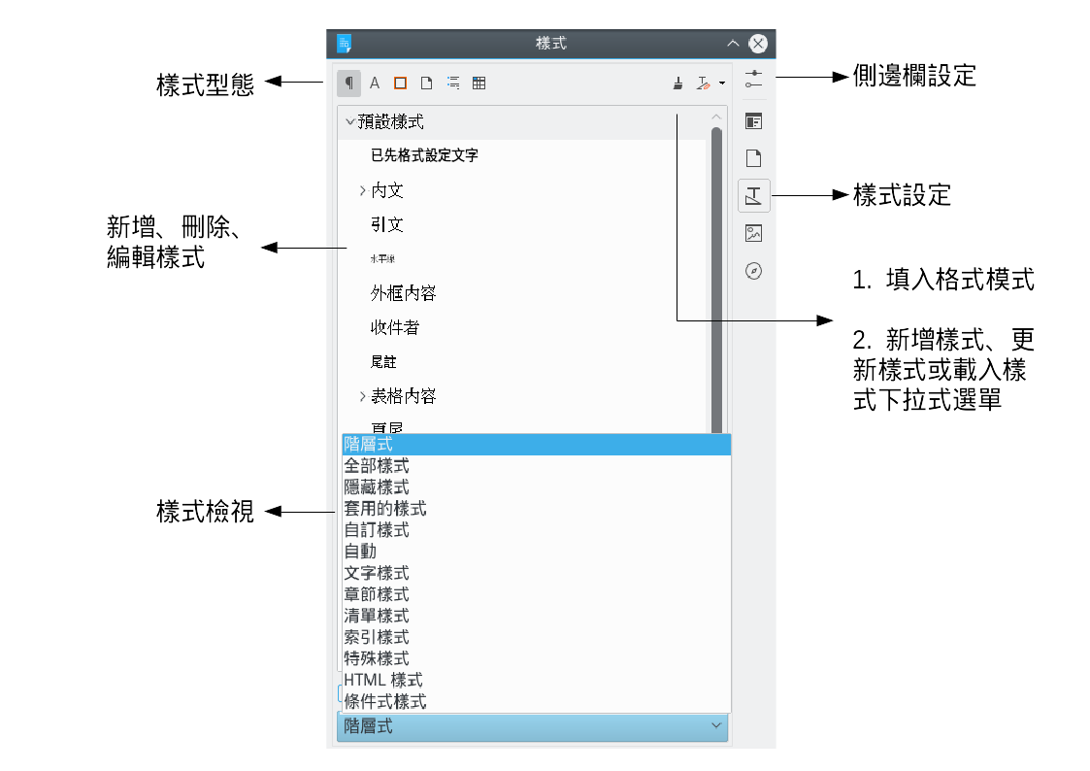
「樣式視窗」的Writer版本。

解除樣式和格式視窗的停駐位置
直到LibreOffice 4.4版為止，之前的「樣式和格式」視窗都以浮動視窗的形式開啟。浮動視窗可以放到螢幕畫面中的任何地方，或是拖曳到編輯視窗中的任一邊並停駐在那個位置上。不過，從4.4版起則改為開啓側邊欄。
若要取消視窗的停駐位置（或任何其他側邊欄中的其他顯示畫面），請點按工具列右上角的下拉式指令清單，並選取「取消停駐」。當視窗取消停駐之後，可以再到下拉式清單中選取「 停駐」重新讓視窗停駐在原位。LibreOffice能記住視窗位置是否停駐在那個位置，下次重新啟動時依然能與上次一致。
- 祕訣
側邊欄會一直維持在停駐位置上，即便你退出LibreOffice並重新啟動都是如此。
在OpenOffice和早期的LibreOffice版本中，若要停駐視窗位置，要先按住浮動視窗的標題列，並拖曳到你在編輯視窗中想停駐的左邊緣或右邊緣上。當看到外框出現時放開浮動視窗，視窗就會停駐在該位置上。一般來說，拖曳停駐視窗的標題列應該可以讓它取消停駐，但這個功能的可用性根據發行版本的不同而有所差異。

變更樣式類型
在樣式和格式視窗的左上角有各種類型樣式的圖示。如果你將滑鼠停放在這些圖示上，你可以看到它們各自代表哪種樣式類型。點按這些圖示可以顯示特定類型的樣式。
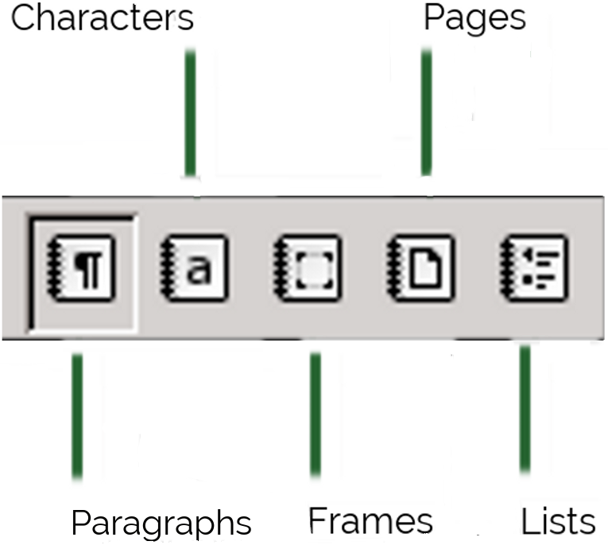
Writer中的樣式類型。目前選取的是段落樣式。

檢視樣式
因為樣式清單非常長，視窗底部有個下拉式清單可以篩選檢視內容，讓你不用一直捲動視窗畫面。
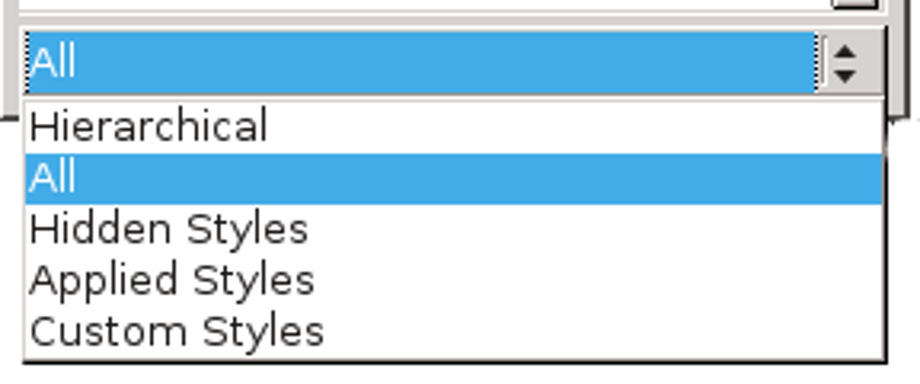
樣式檢視可以篩選要顯示的樣式。
最佳的樣式檢視畫面取決於你打算執行什麼作業而定。舉例來說，當你在作排版設計之時，「階層式」檢視可以協助你處理樣式之間的關係。相反的，如果是你寫了幾頁內容之後，「套用的樣式」檢視則可以精簡地展現目前的樣式。
視窗提供的基本檢視內容端視各應用程式而定。最常見的是：
- 階層式：顯示樣式彼此之間的關係（請見第15頁〈樣式的階層〉）。協助你判斷在套用多重樣式之時，應該編輯其中哪一個樣式。
- 套用的樣式：目前文件所使用的樣式。此檢視畫面對於全新文件來說沒有一點用處，你只需繼續作業，它後續就能簡要顯示出目前的樣式數目。
- 自訂樣式：和預先設定的樣式不同，這是你自己建立的樣式。
- 自動：一份預先定義樣式的極簡主義版清單。「自動」檢視是您開啓新文件時的預設檢視畫面。
- 全部樣式：注意到如果你是在查看段落樣式，「全部樣式」檢視會列給你一大堆樣式名稱，導致使用這種檢視方式反而
- 失去效率。建議你只有在完全找不出你所想用的樣式的時候，才開啟全部樣式的檢視畫面。
- 隱藏樣式：您先前從其他檢視畫面中隱藏的樣式，這樣做主要是為了減少檢視畫面的雜亂。
段落樣式還有許多其他的檢視畫面。大多數都可以從檢視名稱區分出這些樣式的用途，例如「HTML 樣式」和「索引樣式
還有一些無法分類到任何其他檢視畫面中的樣式，例如圖表標示、左頁頁尾、目次……等，則列在「特殊樣式」檢視之中。
- 祕訣
「HTML樣式」檢視可以顯示直接和特定HTML標籤對應的段落樣式。

尋找目前的樣式
樣式和格式視窗在開啟時，會自動在檢視畫面中標明游標所在位置的樣式。如果你在樣式和格式視窗中更改了樣式類型，則反白標明的樣式一般也會跟著改變。
舉例來說，如果你的游標放在採用「內文」段落樣式的文字中，接著你到「樣式和格式」視窗中切換成「字元樣式」，此時一般會看見反白標明的是「預設樣式」。然而，如果你切換到「清單樣式」，只要游標沒有放在清單樣式的文字之上，就不會看到有樣式被反白標明。
在Writer中，你可以從編輯視窗的其他地方辨別出目前的樣式。在格式設定工具列中的段落樣式區塊，會一直顯示目前的段落樣式。
此外，編輯視窗中最底部的橫列中，由左至右算起來第三個欄位會顯示目前的頁面樣式。它會隨著你捲動文件時的所在頁面自動更新。
還有，你可以選取「編輯 > 尋找與取代 > 其他選項 > 段落樣式」來找出文件中某個樣式所使用的地方。如果想要尋找字元樣式，一般無法直接達成，但是在「尋找與取代」中的其他選項之下可以利用字元樣式的「特性」和「格式」設定來搜尋。
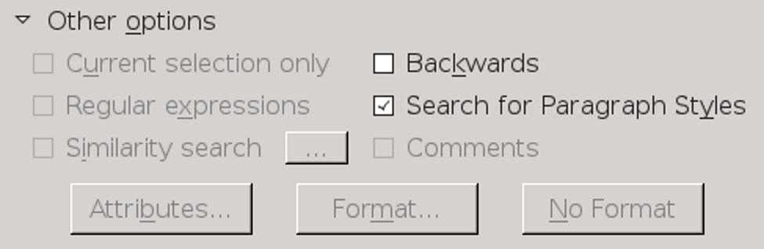
搜尋段落樣式是我們在編輯格式設定和文稿結構時很重要的功能。

樣式的本質
LibreOffice有一些你可以修改但不能刪除的預先定義樣式。在各種樣式類型中，特別是段落樣式和字元樣式之下，它們的預先定義樣式都是經過深思熟慮才設立的，通常只要修改這些就能符合你的需求。實際上，有一派人認為如果你在文件中只用預先定義樣式的話比較不會遇到問題，即使這樣做可能限制住你的設計。這樣子的想法到底正不正確我們不清楚，但是預先定義樣式的確是你能用樣式做些甚麼的實用參考。
此外，你還可以根據預先定義樣式來建立自訂樣式，或甚至可點按任一個預先定義樣式來製作全新樣式。自訂樣式能滿足預先定義樣式辦不到的特殊需求。
自訂樣式和預先定義樣式兩者在運用上很相近。瞭解它們的行為對於運用所有樣式來說非常重要。

樣式的階層
LibreOffice中的許多樣式有各種階層（雖然某些樣式類型基於某些原因沒有階層，例如清單樣式就沒有階層）。換句話
說，這些樣式依階層排在一起後看來就像一棵樹，各個樣式都會從分支前的上一層繼承其特徵，並且有些自身的變化。
一個樣式的直接上一層樣式稱為此樣式的親代。同樣的，一個樣式的下一層樣式，則稱為子代。修改親代樣式也會同時更動其子代。
這之間的關係可能令人搞不清楚狀況，尤其是第一次遇到樣式自動改變樣貌特徵的時候。不過，有些時候你可以只修改親代，就達成同時修改子代的效果，節省一個一個手動更改的時間。

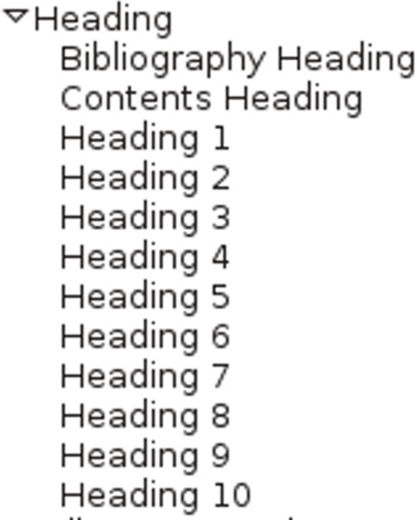
Writer中的段落樣式階層。只要修改標題樣式，就會一併修改下方的所有樣式。

變更樣式階層
你可以利用「統籌概覽」標籤頁中的「繼承自」欄位來處理樣式階層。繼承的來源樣式是目前樣式的親代——目前的樣式繼承了它的樣貌特徵。
- 祕訣
在Apache OpenOffice和早期LibreOffice發行版中，這個「繼承自」欄位稱為「連結到」。
有時候，你也許會想要將這個欄位隨意設一個親代。舉例，如果你建立了兩種項目符號的段落樣式，兩者間的差別只在於各自使用不同的清單樣式，你就能將其中一個樣式設為另一個樣式的親代。兩者都能作用——重點在於你不必修改兩次，而是一次就到位。

預設樣式
只有這整棵階層樹中最上層的項目沒有階層親代樣式。在段落樣式和字元樣式中，這種樣式稱為「預設」樣式。所有其他樣式都根基於預設樣式而來。
你可以選擇編輯預設樣式以便設置這份文件的基本格式設定。或是，你也可以就放著預設樣式不管，這樣可以輕鬆與其他人在不同機器之間交換文件。
不過第二種做法也不見得完全通行，因為不同版本的LibreOffice可能會有不同的預設樣式，但仍值得一試。實際上，在這種做法裡一般是利用其他樣式，例如「內文」，作為非官方預設樣式，然後把「預設」樣式視為「格式 > 清除直接格式設定」的概念使用。
不管你用哪種方法，當你貼上此文件外部來的、或內部來的格式設定後文字，結果造成一些格式上的問題時，預設樣式就能大展身手。
解決這類問題的最簡單方法，就是套用預設字元樣式或再套上預設段落樣式，來除去這段文字的格式設定，接著就能照你所希望的方式重新格式設定。
- 祕訣
清單有時候會在你套用預設段落樣式後沒動到項目符號或編號。如果發生這樣的事情，就一直按Backspace鍵直到項目符號或編號消失為止。

統籌概覽標籤頁
LibreOffice的各個樣式視窗中，設定被分門別類到不同的標籤頁畫面中。有一些標籤頁，例如邊框和區塊標籤頁，在整套LibreOffice中都是一樣的功能畫面；所以，在後面的章節中本書會交叉參照以避免重複。
在所有的標籤頁中，「統籌概覽」標籤頁是最重要的一個。 它統整摘要出這個樣式與其他樣式之間的關係。
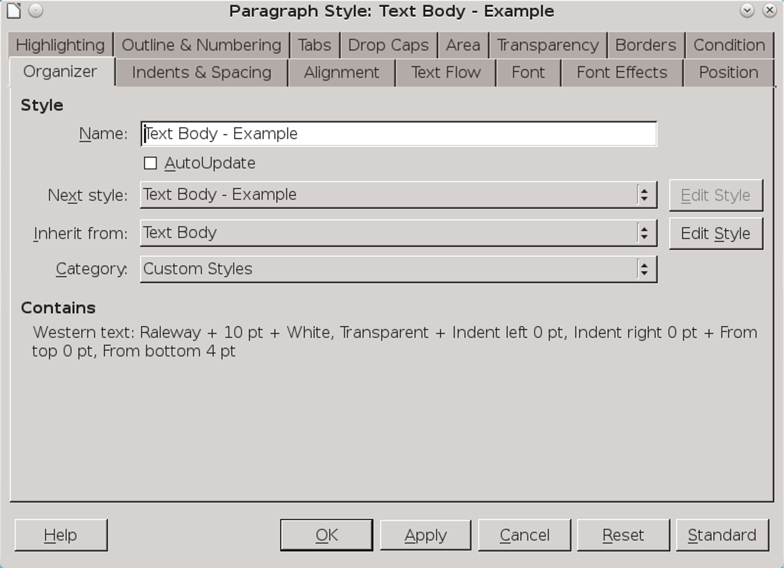
若要變更一個樣式的親代，可以到統籌概覽標籤頁的「繼承自」欄位中修改（有的版本中稱為連結到）。
統籌概覽標籤頁中通常包括四個欄位：
- 名稱：在樣式和格式視窗中顯示的條目名稱。一般描述或暗示這個樣式的功用。
- 下一個樣式：當你按下Enter鍵後，自動使用的下一個樣式。舉例，通常「標題 1」樣式之後接的是「內文」。 因為標題幾乎不會後面又馬上接另一個標題，所以這個設計滿合理的。
- 相反的，「內文」的下一個樣式通常還是「內文」， 因為文字幾乎都是好幾個段落排在一起。
- 繼承自（連結到）：階層中的親代樣式。對親代樣式做的修改會一併影響目前的樣式，所以你不需要再去修改每個相關的樣式。
- 類別：列出樣式的檢視畫面所在選項。預設情況下，你自行製作的樣式會顯示在自訂樣式之中，但是你可以改為顯示在其他的檢視畫面中。
- 祕訣
有時候你可以更改自訂樣式要顯示在哪個類別中，來讓檢視樣式時更有效率。
此外，統籌概覽標籤頁也會顯示該樣式選取的所有格式設定選項，WordPerfect也有類似的功能。
統籌概覽標籤頁中的一些欄位，如果你做設定沒有意義的話會自動轉為灰色不能點選。舉例來說，極少見需要兩個外框同時接在一起的，所以外框樣式視窗就會省去下一個樣式的類別。然後，類別欄位轉為灰色，因為外框類樣式只會有一種檢視畫面。

套用樣式
如果要套用樣式，你必須先選取一部份的文件內容。當滑鼠游標坐落在段落中或頁面上的時候，就會選取該段落樣式或頁面樣式；但是外框或繪圖物件就不同，必須滑鼠點按它們並且看到外框和八個控制桿出現時才算選到。你也可以用滑鼠拖曳選取多個段落，或多個試算表儲存格。
你有許多方法可以套用樣式：利用樣式和格式視窗、格式設定工具列、填入格式模式、從系統中的剪貼簿中貼上、套用鍵盤快捷鍵等做法。

使用樣式和格式視窗
打開「樣式和格式」視窗，你可以對樣式點兩下滑鼠按鍵——或當你先選擇列出另一種樣式類別時，大概總共要點三下滑鼠。
對許多人而言，樣式和格式視窗是套用樣式時最有效的方式。有些使用者會讓視窗停駐在側邊欄中，這樣大概得讓視窗最大化比較好用，不過還是取決於你的螢幕大小而定。
如果你作業時不喜歡讓視窗最大化，可以取消視窗的停駐位置，並將它放到夠靠近編輯視窗的地方以縮短滑鼠的移動距離，但是也要夠遠讓它不至於擋住你的作業範圍。
從5.0版開始，樣式和格式視窗會顯示目前的字型格式設定預覽。這個預覽對於你在處理字元樣式時會很有用，但是會讓你忽略掉段落樣式或清單樣式的許多其他資訊。甚至在外框樣式和頁面樣式下，這個預覽可說是令人分心（？5.4 在外框樣式和頁面樣式下已經沒有這個預覽）。

使用格式設定工具列
在Writer裡，你可以在「格式設定」工具列（預設雙工具列中的底層工具列）左方的下拉式清單中套用段落樣式到選取的內容上。
- 祕訣
用左上角的下拉式選單套用樣式時，記得要點清單項目的左側。不然可能會點到內文選單去。
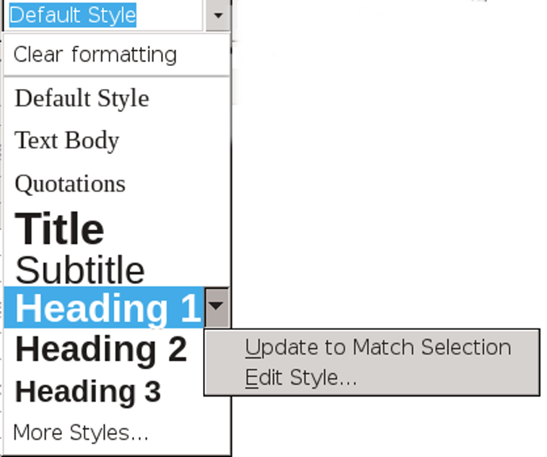
格式設定工具列中的樣式清單。
當你第一次開啟文件時，這份清單會列出一些常用的樣式。之後，其他段落樣式會隨著在文件中被使用而逐步加到這份清單之中。點按清單最底部的「更多樣式...」連結，會開啟「樣式和格式」視窗或側邊欄。至於從各樣式自身的下拉選單中選取「編輯樣式」，則會開啟該樣式的對話視窗。
相似的，點按樣式下拉選單中前一個「更新以符合選取內容」， 則會根據目前你選取的文字之格式設定修改這個樣式。
這個樣式清單的優勢在於提供各種段落樣式的預覽。美中不足的是，這個預覽僅限於表現樣式名稱，所以有許多格式設定元素不會在預覽中顯示出來。
因此，這個樣式清單充其量是個有限的工具。它頂多能提醒你這個樣式看起來大概什麼樣子。

使用填入格式模式
在樣式和格式視窗或側邊欄中，有些樣式類別也提供一種跟基本套用技巧相反的做法：你可以先選擇樣式，再點選你想要套用的地方。當你想套用字元樣式時，這個選項用起來就像拿游標作畫一樣，如同它在樣式和格式視窗中的圖示（油漆桶）。
若要使用填入格式：
- 選取一個樣式。
- 點按填充格式模式按鈕（在樣式和格式視窗中右上角的第二個圖示 )。
當填充模式可以使用時，游標會變成傾倒油漆桶的樣貌。
如果這個按鈕顏色轉灰，代表選取的樣式類別不能使用填入格式功能。
- 在你希望作格式設定的文件位置上拖曳游標。如果你填入的是段落樣式或頁面樣式，所拖曳的範圍只要包含該處的幾個字元即可。不過，如果套用的是字元樣式，你所要拖曳的範圍就必須涵蓋全部你希望作格式設定的所有字元。
- 點按填入格式模式按鈕第二下可關閉填入模式。
- 注意
當開啟填入格式模式時，若對文件中的任意處點按滑鼠右鍵，則剛才套用的部份都會恢復成原來的樣式。

貼上樣式
無論你是用「貼上」或「選擇性貼上」，或是從一份文件複製內容貼到另一份文件上，複製並貼上樣式時所遵循的規則很簡單：
- 如果複製的來源內容是以目標文件中相同名稱的樣式作格式設定的話，當它複製到目標文件的段落之中時，這段複製內容則會使用目標文件中的樣式。
- 如果來源內容是以目標文件中沒有的樣式作格式設定，當它複製到目標文件中的新段落時，這段複製內容會保留原始樣式名稱，並將樣式加到目標文件之中。
- 至於來源文件中任何手動格式設定之處，或是有字元樣式的地方，無論你貼上的位置為何都會一併複製過去。
這些規則適用於所有類型的樣式。
甚至也同樣適用於任何開放文件格式檔案 (ODF, Open Document Format) 檔案，包括用Apache OpenOffice或Calligra Suite編輯的ODF都一樣。Calligra Suite是專為KDE桌面設計的自由辦公套裝軟體。
你可以從格式設定工具列的段落樣式下拉式選單中的第一項「清除格式」移除掉絕大多數的格式設定。
不幸的，有些原本的格式設定，例如文字色彩和任何底線，有時候在系統記憶體低落的情況下會繼續存在。如果碰到這樣子的問題，可以套用「預設」字元樣式來移除。如果某些格式設定仍舊持續存在，或許得重新輸入內容。
- 祕訣
當你貼上一段內容時，請點按上層工具列「貼上」圖示旁的下箭頭，並選擇未格式設定的文字。 這個額外動作可以預防格式設定的各種疑難雜症。

使用鍵盤快捷鍵套用樣式
按下Ctrl+1 ... 到Ctrl+10 可以套用標題 1 到標題 10的樣式。這些快捷鍵對製作大綱文件來說很有用處，一般這類文件你只會用到標題段落樣式。你可以從「工具 > 自訂 > 功能 > 樣式」裡設定其他樣式的快捷鍵。
善用鍵盤快捷鍵長期下來可以減緩你的手腕和關節壓力，所以你可以考慮錄製一些額外巨集並指派其鍵盤快捷鍵。或許「預設樣式」和「內文」段落樣式會很適合作巨集使用，此外還有「強調」和「特別強調」字元樣式。
- 注意
若要在LibreOffice中錄製巨集，你要先到「工具 > 選項 > LibreOffice > 進階 > 啟用巨集錄製功能（功能尚有限）」。接著「工具 > 巨集」下就會列出「記錄巨集」選單項目，整個過程不需要重新啟動LibreOffice。

製作和修改樣式
LibreOffice提供常見用途的樣式，所以其中一種節省時間的方式就是只用預先定義樣式，並僅在需要改動時修改樣式特性。整體來說，這些樣式採取一些不錯的設定值，一般你在設計時只需要做一點修改。
不過，如果你確定要編輯樣式，在Writer中你有許多 方法可用：
- 在「樣式和格式」視窗中以滑鼠右鍵點按樣式，並選取「新增」可以將現在選取的樣式再拓製新的一份（換句話說，在階層上這個樣式是所選樣式的子代）。記得新增樣式時立刻替它命名。如果你忘記命名，你會在樣式清單約莫中間的位置找到它，名稱看起來會是「無題1」之類。
- 在樣式和格式視窗中對所選樣式按下滑鼠右鍵，並選擇「修改」可編輯所選取的樣式。
- 手動修改文件部分內容的格式並選取它。開啟樣式和格式視窗右上角的下拉選單，並選取「新增樣式」。這個選項可以協助你隨時飛快地製作樣式，又或者你正試著設計格式設定的外觀時也很有用。
- 當樣式和格式視窗顯示為段落樣式或字元樣式時，可以選取一段內容並將它拖曳到視窗中。接著會開啟一個對話視窗讓請你幫新樣式命名。（？？？在 LibreOffice 5.4.4, GNOME on Wayland 環境試不出來）
- 在樣式的統籌概覽標籤頁中，勾選「自動更新」 方框。只要這個方框有勾選，任何你對這個樣式所做的手動格式設定修改都會自動更新到樣式中。
- 從工具列中編輯樣式。在LibreOffice 4.4和後續版本中，你可以先反白標明文件的部分內容，接著從工具列的樣式下拉選單中找出你要的樣式，並在這個樣式旁邊的下拉選單中選取「更新以符合選取內容」。
- 注意
記得只在所有編輯這份文件的人都懂得怎麼使用樣式時，才勾選「自動更新」。否則，結果可能導致樣式陷入一片混亂。實際上，如果要使用樣式，應該要極力避免編輯者有任何手動格式設定的舉動。
你也可以從範本裡把樣式複製到目前的文件中使用。請見〈錯誤：找不到參照來源〉，第錯誤：找不到參照來源頁。
- 祕訣
LibreOffice通常能在幾秒內更新樣式。不過，如果在極短時間內作出大量變動的話，它還是有可能跟不上，尤其是記憶體極小的機器。
如果問題持續存在，你可以試著在每次修改完樣式之後，從「樣式和格式 」視窗右上角的下拉選單中選取「更新樣式」。如果還是有這個問題，關閉文件並重新開啟應該可以解決。

隱藏樣式和刪除
隱藏樣式可以讓樣式和格式視窗減少雜亂。如果要隱藏樣式，可從樣式的右鍵選單中選取「隱藏」，一次僅能隱藏一個樣式。
如果你需要再次使用樣式，你可以從「隱藏樣式」檢視畫面中還原「顯示」。
不再需要的自訂樣式也可以用右鍵選單「刪除」。不過你無法刪除預先定義樣式。來自擴充套件的樣式，則可以透過「工具 > 擴充套件管理員」移除該擴充套件來刪掉這些樣式。
- 注意
如果樣式正被內容使用，LibreOffice會發出警告；但是它不會阻止你刪除。樣式刪除後這些內容會改成預設樣式。

為樣式命名
特別是Writer中，樣式先依照功能命名，名稱後面再接它們位於檔案階層中的位置。舉例而言，自訂 索引1是索引中的第一層文字段落樣式。相同的，字元樣式包含強調和網際網路連結。
其他預先定義樣式都採用描述性名稱，例如Draw中有個不填色的物件樣式。
- 祕訣
因為你有可能至少會用到一些預先定義樣式，你或許會希望自訂樣式的名稱也來依循類似慣例。
不過，為了拯救你脫離在樣式和格式視窗中前後捲動的勞苦，可以考慮在任何自訂樣式名稱前方加個「C-」之類的前綴字，或是其他獨特的前導字亦可。這樣一來，你就能輕鬆找出自訂樣式並套用，而不必另外切換到「自訂樣式」檢視畫面中。
在Writer中，你有時候會發現你在不同的樣式類別中使用相同的設計。舉例，一個清單樣式可能有個和它相關聯的字元樣式，讓它有彩色的項目符號或編號。此外，同樣這個清單樣式外
觀，你也可以在選擇段落樣式時，將之指派為段落樣式。為了協助你稍後找出這些樣式，請將它們設為相同名稱。因為樣式放在不同的類別中，無論是你或LibreOffice都不會因此搞混。

自動化樣式套用
在大多數的文件中，有些樣式以固定形式跟在另一個樣式之後。「題名」樣式後面常接「副題」樣式，還有「內文」段落樣式後方又常接另一段「內文」。而「第一頁」樣式後面一般接「左頁」，接著是「右頁」。
你可以利用「統籌概覽」標籤頁中的下一個樣式欄位將這類出現形式填入其中。至於有些樣式類型，例如清單樣式下，如果要設定下一個樣式就顯得沒有道理，所以這個欄位就會轉灰不能填。但是只要能填入下一個樣式欄位的話，就能方便讓雙手不離開鍵盤也能自動讓新段落或新頁面套用下一個樣式。

另一種寫作模式
如果你發現得需要一些時間才能習慣樣式的概念時也別太緊張。樣式的使用，比起手動格式設定需要更多的事先規劃。不過基本觀念很直覺，你可能已經開始明白樣式怎麼把格式設定變得更自動化。
在下一章，你會看見範本可以怎樣協助你重複利用文件設計，以便節省更多時間。

